Правила эксплуатации бытовых электронагревательных приборов.

В настоящее время всё больше граждан используют электрическую энергию для целей отопления. Только за прошедший год в Поставском районе было подключено к электрическим сетям 225 электроустановок граждан, использующих электроэнергию для нужд электроотопления и горячего водоснабжения.
Для отопления жилых домов и квартир широко применяются электрические конвекторы и электрические котлы.
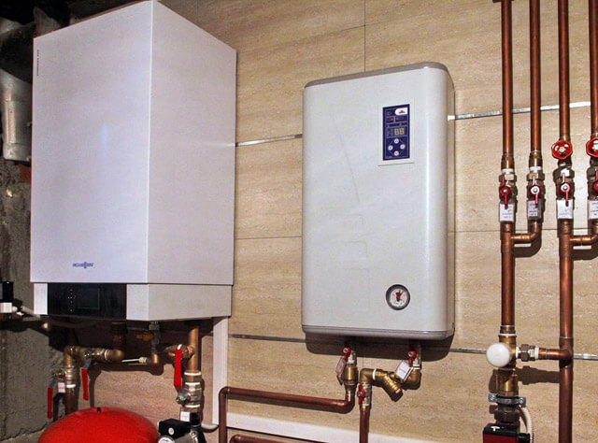 | 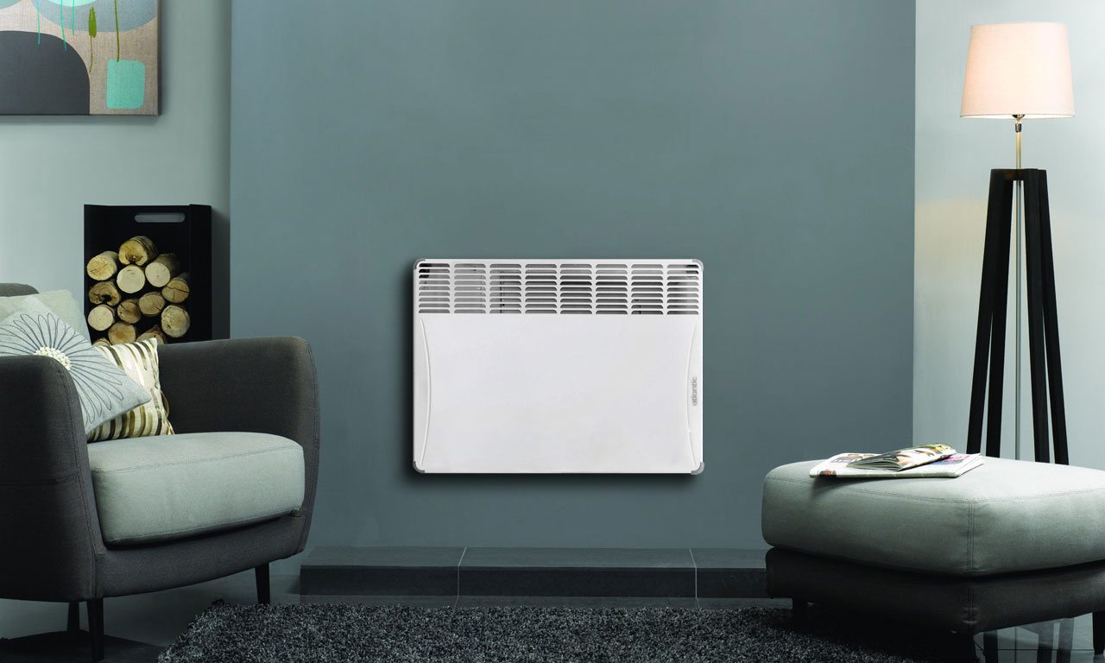

При использовании электронагревательных приборов необходимо помнить, что в случае неправильной эксплуатации они способны привести к возникновению пожара или к поражению электрическим током. Чтобы обезопасить свою жизнь, жизнь близких и окружающих от аварийных ситуаций, необходимо соблюдать требования электро- и пожарной безопасности.
Прежде всего, перед применением электронагревательных приборов необходимо ознакомиться с инструкцией завода изготовителя. Требования по установке и эксплуатации, изложенные в инструкции, обязательны для исполнения.
Аппараты защиты, сечение питающих проводников, штепсельные разъёмы должны соответствовать мощности подключаемых электронагревателей. Токоведущие части должны быть надёжно защищены от случайных прикосновений.
Не допускается эксплуатация обогревателей при наличии видимых механических повреждений, с неисправным терморегулятором, со снятой защитной решёткой, если она предусмотрена конструкцией.
Запрещается использование электронагревательных приборов в помещениях с высокой влажностью, характеризующихся наличием в них особой сырости (наличие конденсата на потолке и стенах).
Не допускается устанавливать электронагревательные приборы непосредственно под розетками, перед легковоспламеняющимися предметами или в непосредственной близости от ванн, душа или плавательного бассейна.
На обогревателях, имеющих предупредительную надпись «Не накрывать» или соответствующий запрещающий знак не допускается оставлять посторонние предметы, накрывать материей, сушить на них одежду и т.п.
Необходимо периодически производить очистку электрообогревателей от пыли и грязи. При выполнении очистки прибор должен быть отключён от сети.
Ремонт электронагревательных приборов необходимо доверять специализированным организациям, имеющим подготовленный и квалифицированный персонал.

